苗栗縣建國國小辦理109年度下半年防災演練成果照片
- 辦理時間:109年09月16日、109年09月18日、109年09月21日
- 辦理地點:建國國小
- 辦理人數:學生1309人、教職員116人
- 成果照片
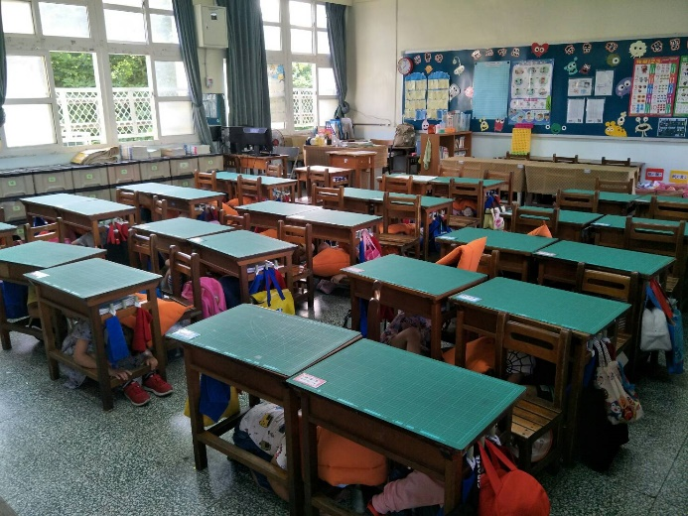 | 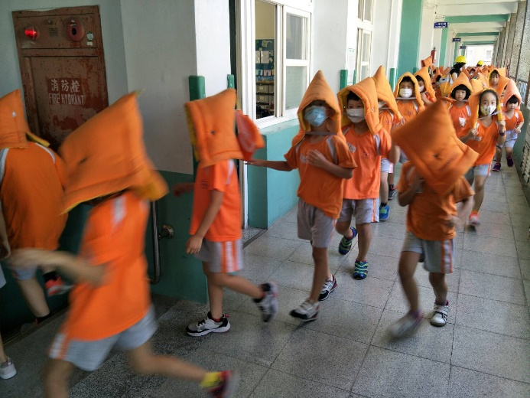
地震求生技能-趴、掩、穩 | 全員疏散至操場
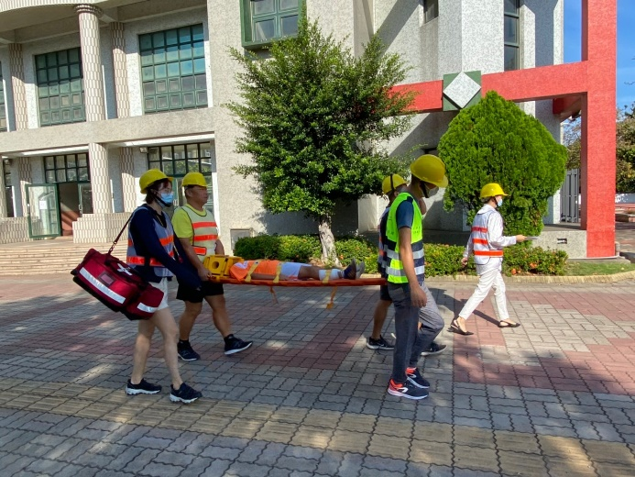 | 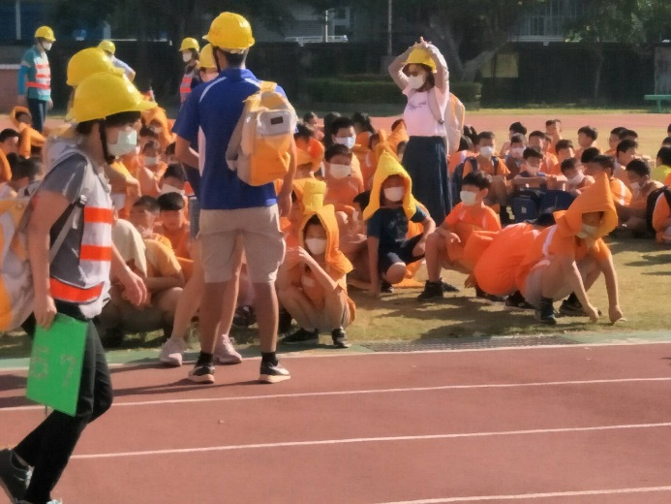  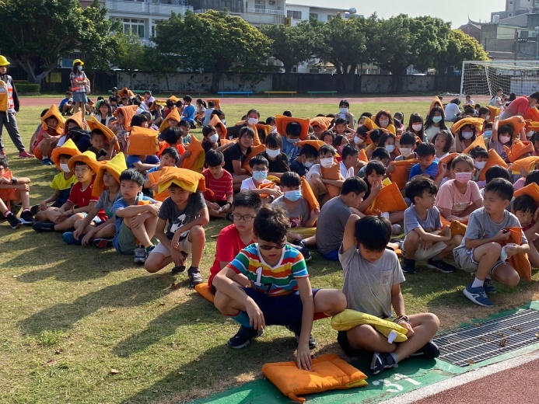
情境演練—疑似骨折學生送醫 | 集合點名，確定人數

